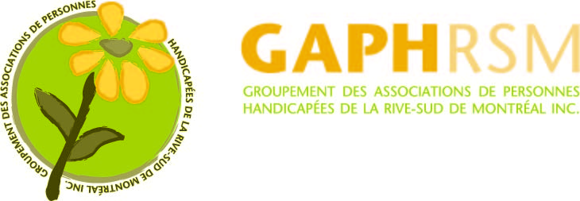

Objectifs 2014-15 des comités internes du GAPHRSM

- Mobiliser nos membres par l’établissement d’un rapport de force dans les dossiers priorisés aux comités internes du GAPHRSM
- Maintenir une cohérence dans nos représentations en défense et promotion des droits auprès des principaux ministères et organismes gouvernementaux MSSS, MELS, MESS, MFA, MTQ, MAM, ASSS, OPHQ
- Obtenir l’engagement des organismes membres
- Obtenir un consensus sur les objectifs ciblés et les stratégies de mise en œuvre
- Définir et cibler les actions qui auront le plus d’impacts possible
- Actualiser les plans d’action des comités
- Établir un plan de communication rattaché à chaque comité

Comité Soutien à la personne

Proposition de plan d’action 2014-15

- Activité de mobilisation

- Alerter l’opinion populaire, dénoncer les situations à l’Agence, au MSSS, dans les médias, au protecteur du citoyen,etc.
- Publier des lettres ouvertes pour dénoncer les différentes problématiques, soutenues par une stratégie de publication échelonnées sur un échéancier précis.

Stratégies
- Centraliser les interventions ou dénonciations publiques des associations et rédiger les lettres type (le comité)
- Cibler les actions pour dénoncer dans les médias (le comité)
- Établir un plan de communication. (le comité)
- Témoignages et histoires vécues par les personnes et les familles (chacune des associations)
- Soutenir les personnes et les familles au cours des démarches (les associations)

- Activité de formation

- Proposer aux membres une formation S’outiller pour mieux défendre ses droits : stratégies et plan d’action.
Objectifs
Bien cerner les problématiques en cause sous l’angle des droits de la personne;
Identifier les acteurs de changement;
Identifier les recours appropriés;
Développer des habilités et s’initier à certaines techniques et stratégies d’action en vue d’améliorer la situation d’une personne ou d’un groupe de personnes;
Préparer un cadre de plan d’action;
Préparer une formation sur les droits de la personne.
Contenu de la séance
Votre organisme s’intéresse à certaines questions reliées aux droits de la personne et aimerait s’impliquer et se faire entendre. Quels outils de base sont essentiels et par où commencer ? Les participants apprendront comment monter une formation portant sur les droits de la personne ou seront amenés à définir un problème de droit de la personne qui les touche et à développer une esquisse (un plan) de plaidoyer.

